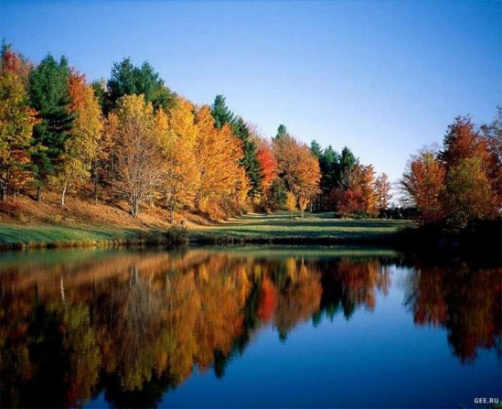
Сельская жизнь.
с. Черемушка 11 от 03.06.2024г.

АДМИНИСТРАЦИЯ ЧЕРЁМУШИНСКОГО СЕЛЬСОВЕТА

ПОСТАНОВЛЕНИЕ

03.06.2024г. с.Черёмушка № 11-П

" О присвоении адреса
земельному участку"

В связи с приведением в соответствие адресного хозяйства, на основании статьи 14 Федерального Закона от 06.10.2003 года № 131-ФЗ " Об общих принципах организации местного самоуправления в Российской Федерации", Постановления Правительства Российской Федерации от 19.11.2014г. № 1221 "Об утверждении правил присвоения, изменения и аннулирования адресов", Постановлением администрации Черёмушинского сельсовета от 30.07.2015г. № 71-П "Об утверждении Правил присвоения, изменения и аннулирования адресов", руководствуясь Уставом Черёмушинского сельсовета Каратузского района Красноярского края, заявления Фензель Светланы Сергеевны, ПОСТАНОВЛЯЮ:
1. Присвоить адрес земельному участку из земель населённого пункта, расположенному по адресу: Российская Федерация, Красноярский край, Каратузский Муниципальный район, сельское поселение Черемушинский сельсовет, с.Черёмушка, ул.Зелёная 2-1.
2. Постановление вступает в силу со дня его подписания.

Глава Черёмушинского сельсовета А.Н.Цитович

АДМИНИСТРАЦИЯ ЧЕРЁМУШИНСКОГО СЕЛЬСОВЕТА

ПОСТАНОВЛЕНИЕ

03.06.2024г. с.Черёмушка № 12-П

" О присвоении адреса
земельному участку"

В связи с приведением в соответствие адресного хозяйства, на основании статьи 14 Федерального Закона от 06.10.2003 года № 131-ФЗ " Об общих принципах организации местного самоуправления в Российской Федерации", Постановления Правительства Российской Федерации от 19.11.2014г. № 1221 "Об утверждении правил присвоения, изменения и аннулирования адресов", Постановлением администрации Черёмушинского сельсовета от 30.07.2015г. № 71-П "Об утверждении Правил присвоения, изменения и аннулирования адресов", руководствуясь Уставом Черёмушинского сельсовета Каратузского района Красноярского края, заявления Азановой Ирины Леонидовны, ПОСТАНОВЛЯЮ:
1. Присвоить адрес земельному участку из земель населённого пункта, расположенному по адресу: Российская Федерация, Красноярский край, Каратузский Муниципальный район, сельское поселение Черемушинский сельсовет, с.Черёмушка, пер.Гагарина 2-2 .
2. Постановление вступает в силу со дня его подписания.

Глава Черёмушинского сельсовета А.Н.Цитович

АДМИНИСТРАЦИЯ ЧЕРЁМУШИНСКОГО СЕЛЬСОВЕТА

ПОСТАНОВЛЕНИЕ

03.06.2024г. с.Черёмушка № 13-П

" О присвоении адреса
земельному участку"

В связи с приведением в соответствие адресного хозяйства, на основании статьи 14 Федерального Закона от 06.10.2003 года № 131-ФЗ " Об общих принципах организации местного самоуправления в Российской Федерации", Постановления Правительства Российской Федерации от 19.11.2014г. № 1221 "Об утверждении правил присвоения, изменения и аннулирования адресов", Постановлением администрации Черёмушинского сельсовета от 30.07.2015г. № 71-П "Об утверждении Правил присвоения, изменения и аннулирования адресов", руководствуясь Уставом Черёмушинского сельсовета Каратузского района Красноярского края, заявления Соловьёва Олега Геннадьевича, ПОСТАНОВЛЯЮ:
1. Присвоить адрес земельному участку из земель населённого пункта, расположенному по адресу: Российская Федерация, Красноярский край, Каратузский Муниципальный район, сельское поселение Черемушинский сельсовет, с.Черёмушка, ул.Зелёная 17-1.
2. Постановление вступает в силу со дня его подписания.

Глава Черёмушинского сельсовета А.Н.Цитович

Выпуск номера подготовила и осуществила администрация Черемушинского сельсовета, тираж 200 экз. Россия
662854 Красноярский край Каратузский район с. Черемушка ул. Зеленая 26-Б, тел. 83913737160

